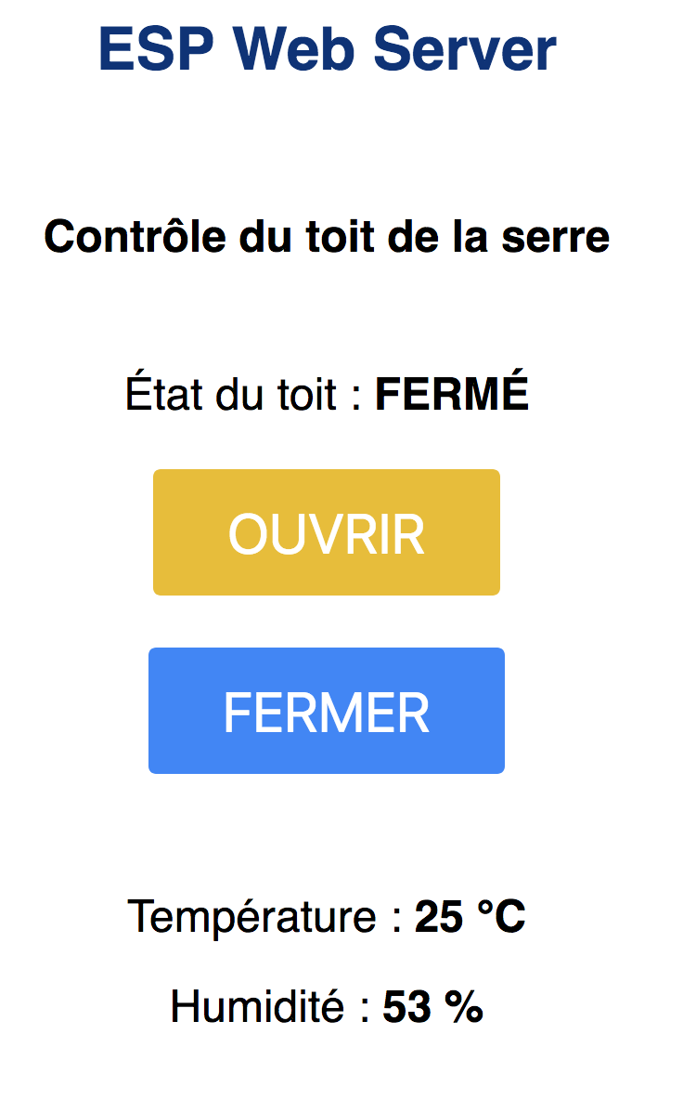
Activité connectée : Interface Homme Machine
- Contrôle de l’ouverture d’une serre
Fiche ressource n°1 : Principe d’intégration de valeurs mesurées par des capteurs dans une page Web :
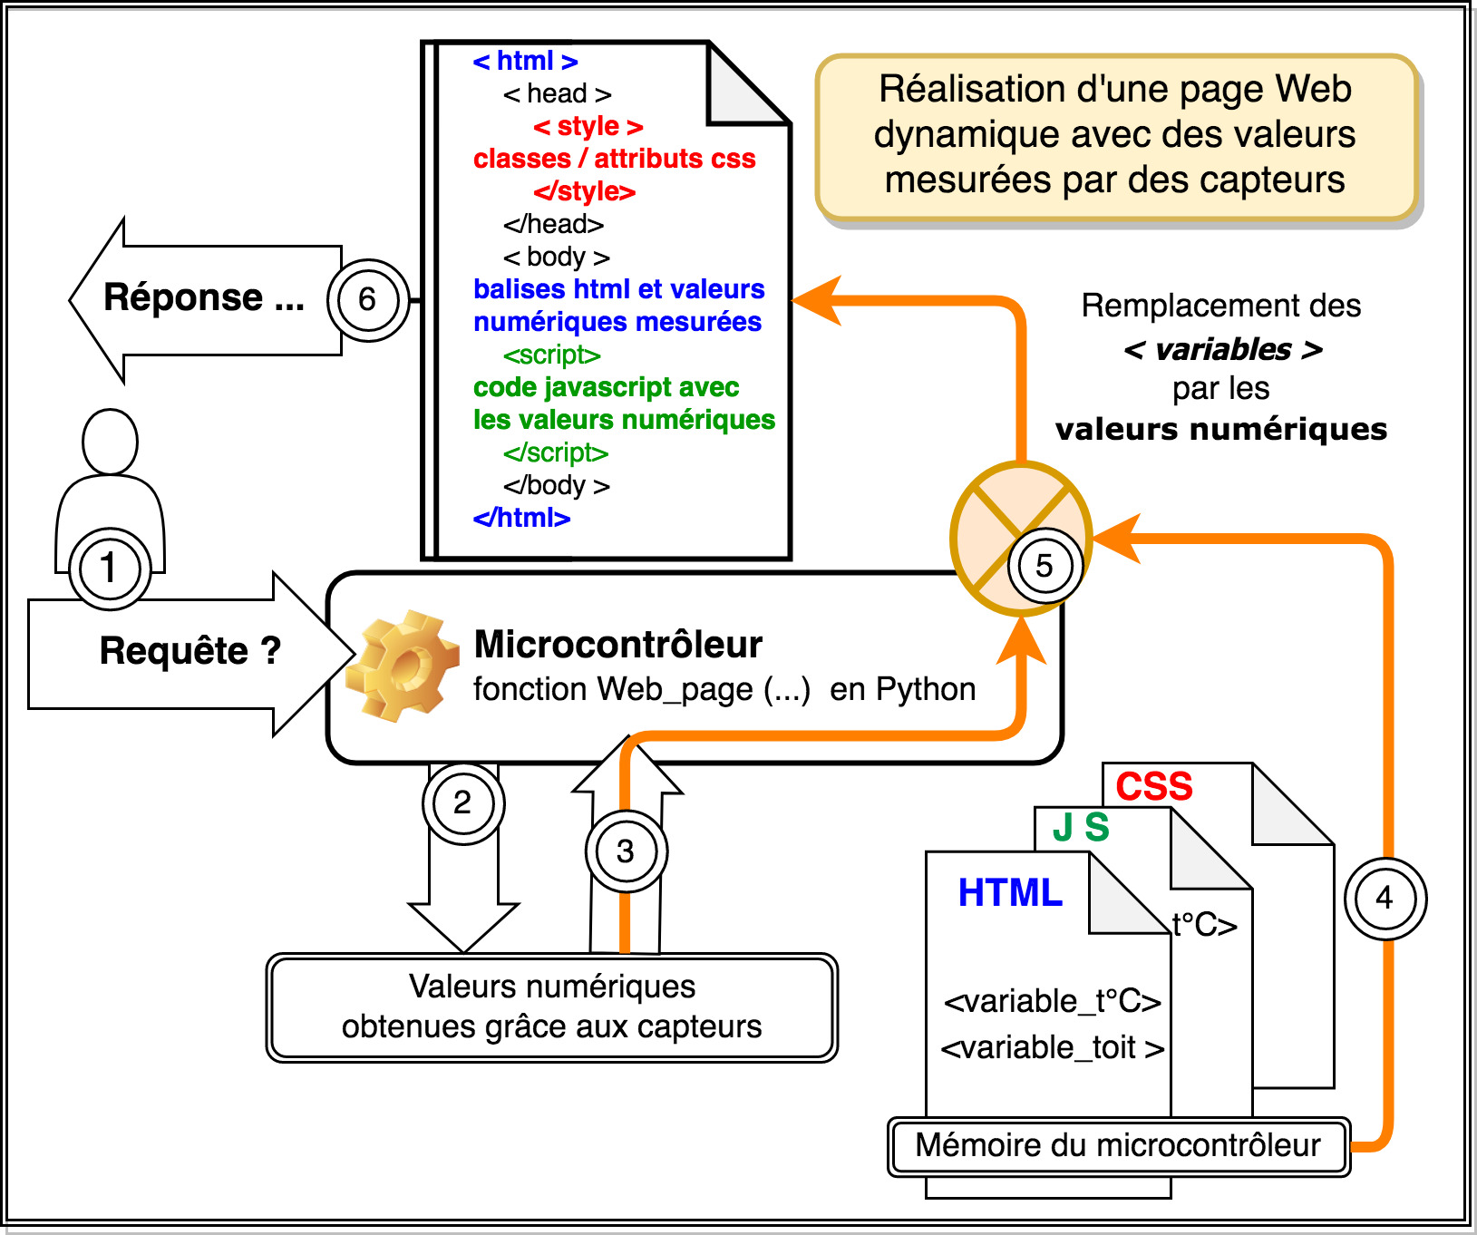
Dans un premier temps, à l’aide d’un navigateur, le client se connecte au dispositif via une connexion wifi et fait parvenir une requête au Serveur lorsqu’il entre l’adresse IP du serveur dans la barre de navigation.
1
http://192.168.10.1
Le microcontrôleur fait office de serveur . Lorsqu’il reçoit une requête, il récupère les valeurs mesurées par les capteurs : température, pression, état du toit, …
2
3
Les fonctions Web_page ( ...) et lire_fichier (…) permettent de récupérer le code HTML, CSS et JS contenu dans les fichiers placés dans le dossier www de la mémoire flash du microcontrôleur.
4
page_html = lire_fichier ( "www/index.html" )
POINT CLÉ :
Dans ces fichiers, sont placés des fausses balises HTML ( ex : < variable_t°C > ).
Des instruction en Python vont remplacer ces fausses balises par les valeurs numériques obtenues aux points 2 et 3.
5

Exemple d’instruction de la fonction Web_page :
page_html = page_html.replace("<variable_temperature>", str(capteur.temperature))

Toutes ces instructions sont placées dans une chaîne de caractères unique qui deviendra la page Web envoyée en guise de réponse.
6
return page_html

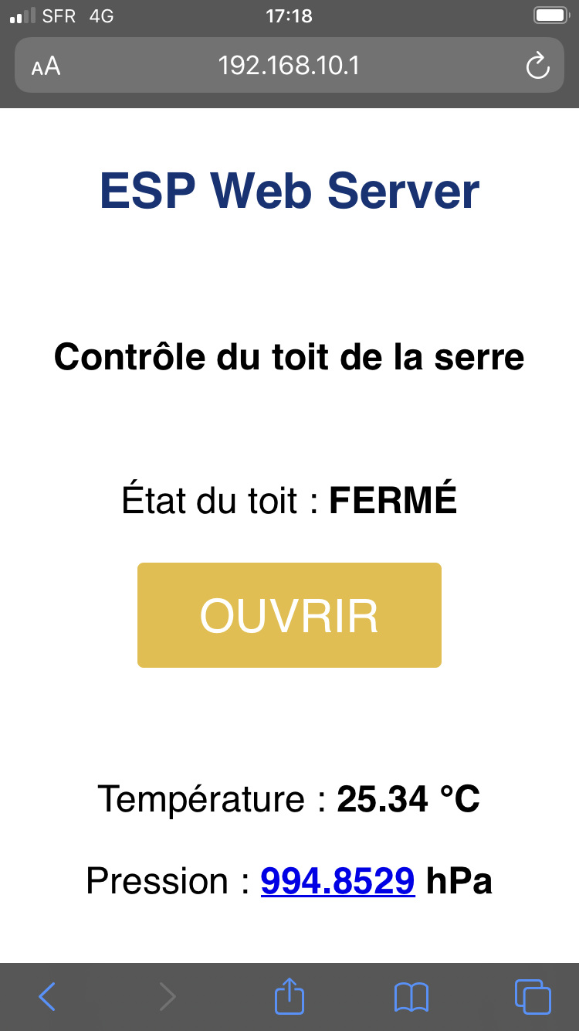
Activité connectée : Interface Homme Machine
- Contrôle de l’ouverture d’une serre
Fiche ressource n°2 : Cacher un élément d’une page Web en fonction d’une valeur obtenue par un capteur :
Sur l’image ci-dessus, vous pouvez constater que le bouton FERMER n’est pas visible. En effet, nul besoin de l’afficher puisque le toit est fermé !
1 - On a vu, lors de l’étude de la structure d’une page Web, qu’on pouvait rendre un objet du DOM invisible si on lui associait une classe spécifique qui contenait la valeur none pour l’attribut display.
2 - De plus, sur la fiche méthode précédente, vous avez pu voir comment on pouvait adapter une page HTML avec des instructions Python.
Point Clé : démarche à suivre ...
A partir de ces deux points, vous pouvez établir un raisonnement qui vous conduira :
a) à ajouter une classe dans le fichier CSS, laquelle vous permettra ensuite de contrôler l’affichage des boutons OUVRIR et FERMER
b) créer un fichier javascript qui contiendra les instructions nécessaire pour ajouter ladite classe dans les balises des boutons suscités.
c) adapter le code Python de la fonction Web_page(…) pour mettre à jour les fausses balises HTML qui contiendront alors l’information spécifique au regard de la configuration du toit de la serre ( ouvert ou fermé ).
